SBN verze 7.6

Nový občanský zákoník č. 89/2012
1.1.2014 (nestane-li se nic neočekávaného) vstoupí v platnost zákon č. 89/2012 Sb., tedy zcela přepracovaný Občanský zákoník, který zcela nahrazuje zákon č. 40/1960 Sb. ve znění všech pozdějších novel. Kromě toho i některé další právní předpisy soukromoobčanského práva, ale to nás teď nezajímá.
Nájemními vztahy obecně se zabývají paragrafy § 2201 a následující. Počínaje § 2235 se OZ věnuje ustanovením o nájmu bytu a nájmu domu (§ 2255 - § 2258 právy a povinnostmi stran, § 2272 členy domácnosti nájemce, § 2285 - § 2296 skončením nájmu).
Nebytové prostory se nově nazývají „prostory určené k podnikání“ jejich nájmem se zabývají paragrafy § 2302 - § 2315.
Novým pojmem OZ v oblasti nájemních vztahů je „pacht“ (kupříkladu pozemků) a tím se zabývají § 2332 - § 2348.

Každopádně nájemní smlouvy, kterých se dotýká program SBN je nutno vyměnit, neboť ve smlouvách platných od 1.1.2014 musí být odkazy na zákon a paragrafy podle výše uvedených. Smlouvy uzavřené do tohoto data zůstávají v platnosti podle původního OZ č. 40/1964 Sb.

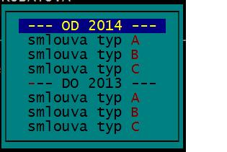
Po nainstalování aktualizace a obnově sestav, která se provádí po prvním spuštění programu SBN máte nainstalovány 2 sady smluv na byty i na nebyty. (prostory určené k podnikání). První je signována „--- OD 2014 ---„ a obsahuje smlouvy platné od 1.1.2014. Druhá „--- DO 2013 ---„ pro smlouvy podle starého OZ. Podle potřeby si vyberete smlouvu, kterou chcete použít. 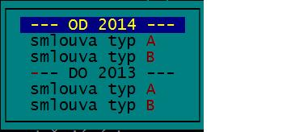
Platí to u pro dodatky nájemní smlouvy, kauční smlouvu. Která se teď jmenuje smlouva o finanční jistotě
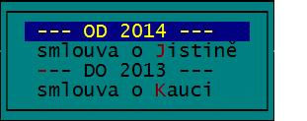
.

Důležité upozornění:
Nově připravené nájemní smlouvy jsou standardní původně dodávané s programem. Jestliže máte nějaké své specifické úpravy znění nájemní smlouvy, ty nebudou v nové smlouvě obsažené. Je nezbytné si novou smlouvu upravit, případně do původní zapracovat čísla zákonů a paragrafů nového OZ.
Rozhodně není na škodu se poradit s právníkem.

Každopádně ještě jedno upozornění: nový OZ nehovoří už o jiném stanovení nájemného, než. dohodou o výši nájemného; v nájemní smlouvě si můžete vyhradit i postup zvyšování nájemného. S tím souvisí i pojem místně obvyklého nájemného, kterýžto princip má být ve stanovení dohody dodržován. Postup zjištění takového nájemného ovšem doposud nebyl zveřejněn.

Už starší verze SBN (7.5) Vám pomáhala s přechodem na nájemné dohodou. Zopakujme si doporučený postup, který bude fungovat i ve verzi 7.6 (asi ovšem budete muset upravit různé datumy.
- Převede režim nájemného z regulovaného (ve všech dosavadních formách) na nájemné dohodnuté.
- Přepočte nové nájemné a vytiskne seznam změn (předběžně nebo konečně) .
- Vytiskne oznámení nájemníkům, dodatek nájemní smlouvy a evidenční list každému nájemci bytu se změněným režimem stanovení nájemného – vše fakultativně.

Postup
Před započetím práce se důrazně doporučuje zálohování celého programu!
- Po poreinstalačním servisu by měly být parametry nastavené a načtené nové sestavy.
- Zkontrolujte alespoň namátkově sazby aktuálně používané pro byty s jednostranně zvyšovaným nájemným (ve formuláři „BYTY“ položka „Zvyšovaná sazba“).
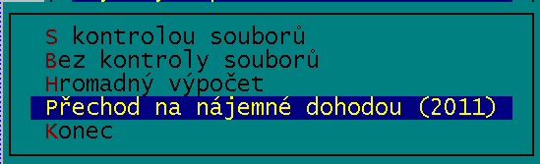
- V menu „Nájem“ … „Bytových prostor“ … „Přechod na nájemné dohodou (2011)“ zvolíte „1. Změna metody výpočtu ze zvyšovaného na dohodnuté“.
- Objeví se tabulka parametrů tohoto přechodu:
- Původní metoda výpočtu – jsou připraveny všechny i starší regulované typy.
- Změnit na metodu – připraveno nájemné dohodou, doporučujeme ponechat.
- Sazbu přepočítat koeficientem (1.0=stejná) – máte možnost změnit sazbu používanou pro byt vynásobením koeficientu. Kupříkladu 1.0550 znamená zvýšení sazby o 5,5 %, 1.0000 zcela stejnou sazbu a 0.9300 snížení o 7 %. Záleží na rozhodnutí pronajímatele.
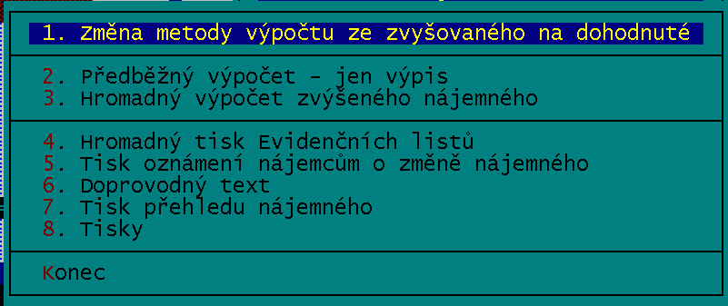
- Použít novou sazbu (0.0=použije se koeficient) – Namísto zvyšování/snižování o procenta můžete stanovit novou sazbu a ta bude použita ve všech měněných bytech. Jelikož z obou možností můžete použít je jednu, 0 znamená, že se bude používat koeficient.
- Na následující dotaz „Změním metodu výpočtu nájemného...“ odpovězte „A“. Tím je změněna metoda.
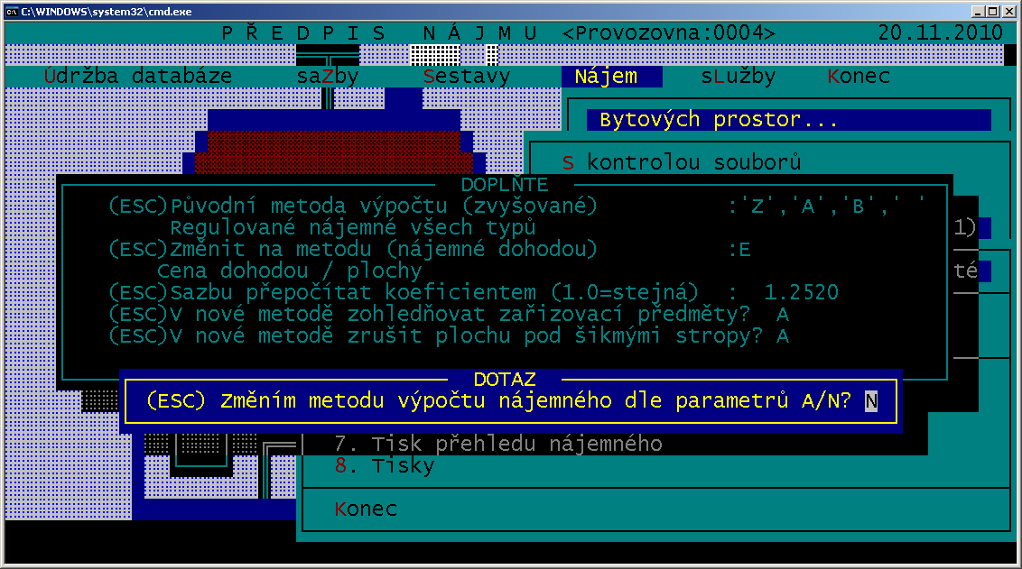
- Dalším krokem může být předběžný výpočet upraveného nájemného (Při koeficientu 1.0000 bude zcela shodný se současným). Učiníte tak volbou „2.Předběžný výpočet – jen výpis“. Na obrazovce se objeví okénko se seznamem spočtených hodnot. Prohlížení ukončíte stiskem <ESC>.
- Nabídne se tisk přehledu spočtených nájmů. V okénku „ADRESA“ zadejte rozsah adres “Od“ a „Do“ nejlépe naplňte hodnotami „0000000000“ a „9999999999“, tj. pro celou obec. Sestava se objeví na obrazovce a můžete si ji vytisknout.
- Následující volba „3.Hromadný výpočet zvýšeného nájemného“ dělá totéž, co je popsáno v bodech 6 a 7 s tím rozdílem, že vypočtené nájemné je uloženo v databázi jako platné. Pro další kroky se můžete rozhodnout nebo nikoliv podle vlastního uvážení.
- Dále ve stejném menu zvolte „4.Hromadný tisk Evidenčních listů“. EL se vytvářejí pouze pro nájemce se změnou režimu výpočtu.
- Zvolte známým způsobem podmínku a začne se vytvářet sestava, což může chvilku trvat. Vytváření sestavy je možné přerušit klávesou <ESC>.
- Zkontrolujte a vytiskněte sestavu klávesou <F6>, případně tiskovým manažerem.
- Můžete vytisknou ve stejném menu i „5. Tisk oznámení nájemcům o změně nájemného“ nebo „7. Tisk přehledu nájemného“. Postup je obdobný jako v bodech 9 – 11.
- V menu „6. Doprovodný text“ můžete doplnit libovolný text do Oznámení nájemcům. Vyplněný text se objeví na každém Oznámení nájemci jako poznámka.
- V menu „8. Tisky“ se rozvine nabídka se seznamem nabízených sestav pro změněné nájemné s významem a postupem jak je popsáno výše. „1. Tisk oznámení nájemníkům“ (jako v bodě 12), „3. Tisk přehledu nájemného“ (jako v bodě 12), „4. Hromadný tisk Evidenčních listů“ (jako v bodě 9).
- V menu „8. Tisky“ … „2. Tisk Dodatku nájemní smlouvy“ lze opět výše popsaným způsobem vytisknout Dodatek č. 1 ke stávající nájemní smlouvě, který upravuje režim stanovení nájemného na dohodnuté (smluvní) a popisuje možnosti jeho budoucích úprav. Zde je nutný vlastnoruční podpis nájemce.

POZNÁMKA NAKONEC:
Jistě chápete, že nikdy nic nikdo nemá míti za definitivní a v Čechách obzvláště! Existuje ještě stále ještě malá, leč nenulová možnost, že platnost nového Občanského zákoníku bude o rok odložena, jak požadují někteří poslanci. Proto buďte ve střehu!

